Министерство образования и науки РФ

Федеральное государственное автономное образовательное учреждение высшего образования

«Омский государственный технический университет»

|  |  |
| --- | --- |
| Факультет (институт) | *Информационных технологий и компьютерных систем* |
|  |  |
| Кафедра | *Прикладная математика и фундаментальная информатика* |
|  |  |

**Расчетно-графическая работа**

|  |  |
| --- | --- |
| по дисциплине | ***Алгоритмизация и программирование*** |
|  |  |
| на тему | Разработка программы |

Пояснительная записка

|  |  |
| --- | --- |
| **Шифр проекта** | 020-РГР-02.03.02-№ 20-ПЗ |

|  |  |  |  |  |  |  |  |  |  |  |
| --- | --- | --- | --- | --- | --- | --- | --- | --- | --- | --- |
|  |  |  | **Студента** | | Пожидаева Олега Евгеньевича | | | | | |
|  |  |  |  | | фамилия, имя, отчество полностью | | | | | |
|  |  |  | Курс | *1* |  | Группа | | ФИТ-232 | | |
|  |  |  |  |  |  | |  |  | |  |
|  | | | **Направление (специальность)** | | | | | ***02.03.02*** | | |
|  | | | *Фундаментальная информатика и информационные технологии* | | | | | | | |
|  |  |  | код, наименование | | | | | | | |
|  |  |  | Руководитель | | ***ст. преподаватель*** | | | | | |
|  |  |  | ученая степень, звание | | | | | |
|  |  |  | ***Федотова И.В.*** | | | | | | | |
|  |  |  | фамилия, инициалы | | | | | | | |
|  |  |  | Выполнил | | 14.01.2024 | | | | | |
|  |  |  | дата, подпись студента | | | | | |
|  |  |  | **Работа защищена с количеством баллов** | | | | | | | |
|  |  |  |  | | | | | |  | |

|  |  |  |  |  |  |
| --- | --- | --- | --- | --- | --- |
|  |  | дата, подпись руководителя |  |  |  |

Омск 2023

Содержание

Введение 3

Теоретическая часть 4

Разработка кода 5

Результаты программы 7

Заключение 8

Список используемой литературы 9

# **Введение**

В ходе работы нам предстоит написать программу, которая с помощью датчика случайных чисел выбирает число в диапазоне от 0 до N. Игроку потребуется угадать это число с ограничением числа попыток и без ограничения. После каждой попытки программа будет сообщать, больше или меньше названное число задуманного.

# **Теоретическая часть**

Для написания данной программы мы использовали такие условные конструкции, как if..else. Условные конструкции — один из базовых компонентов многих языков программирования, которые направляют работу программы по одному из путей в зависимости от определенных условий. Одной из таких конструкций в языке программирования C# является конструкция if..else.

Конструкция if/else проверяет истинность некоторого условия и в зависимости от результатов проверки выполняет определенный код

После ключевого слова if ставится условие. Условие должно представлять значение типа bool.

Если мы захотим, чтобы при несоблюдении условия также выполнялись какие-либо действия, то этом случае мы можем добавить блок else. Блок else выполняется, если условие после if ложно, то есть равно false.

Также при работе с программой мы использовали цикл while. Циклы являются управляющими конструкциями, позволяя в зависимости от определенных условий выполнять некоторое действие множество раз.

Оператор while выполняет оператор или блок операторов, пока определенное логическое выражение равно значению true. Так как это выражение оценивается перед каждым выполнением цикла, цикл while выполняется ноль или несколько раз.

Иногда возникает ситуация, когда требуется выйти из цикла, не дожидаясь его завершения. В этом случае мы можем воспользоваться оператором break.

Помимо условных опреаторов и циклов, мы обращались к классу Random. Этот класс представляет генератор случайных чисел. То есть, в работе этого класса заложен алгоритм, который генерирует последовательность чисел, отвечающую определенным статистическим критериям случайности.

# **Разработка кода**

В программе для начала задаем диапазон чисел, а также выбираем, будем играть с ограничением попыток или без. Если выбрали играть с ограничениями, то выбираем, сколько у нас будет попыток. Далее запускаем цикл с условием, пока количество попыток больше нуля. Если пользователь отгадал число, выводим соответствующее сообщение и выходим из цикла. Если нет, то количество попыток уменьшается и в зависимости от того, больше или меньше загаданного введенное пользователем число, программа выдает сообщение об этом. Если количество попыток равно нулю и пользователь не отгадал число, появляется сообщение о проигрыше. Если выбран режим без ограничения попыток, то создаем цикл до тех пор, пока пользователь не отгадает число. Если пользователь отгадал число, выводим соответствующее сообщение и выходим из цикла. Если нет, то в зависимости от того, больше или меньше загаданного введенное пользователем число, дается сообщение-подсказка.

using System;

class Program

{

static void Main()

{

Console.WriteLine("Введите число N");

int N = int.Parse(Console.ReadLine());

Random rand = new Random();

int x = rand.Next(N);

Console.WriteLine("Кол-во попыток ограничено?(ввести да/нет)");

string p = Console.ReadLine();

if (p == "да")

{

Console.WriteLine("Введите кол-во попыток");

int k = int.Parse(Console.ReadLine());

while (k > 0)

{

Console.WriteLine("Введите число");

int num = int.Parse(Console.ReadLine());

if (num == x)

{

Console.WriteLine("Число отгадано");

break;

}

else

{

k--;

if (num > x) Console.WriteLine("Введённое число больше, чем задуманное");

else Console.WriteLine("Введённое число меньше, чем задуманное");

}

}

if (k == 0) Console.WriteLine("Вы проиграли");

}

if (p == "нет")

{

while (true)

{

Console.WriteLine("Введите число");

int num = int.Parse(Console.ReadLine());

if (num == x)

{

Console.WriteLine("Число отгадано");

break;

}

else

{

if (num > x) Console.WriteLine("Введённое число больше, чем задуманное");

else Console.WriteLine("Введённое число меньше, чем задуманное");

}

}

}

}

}

# **Результаты программы**

Примеры работы программы:

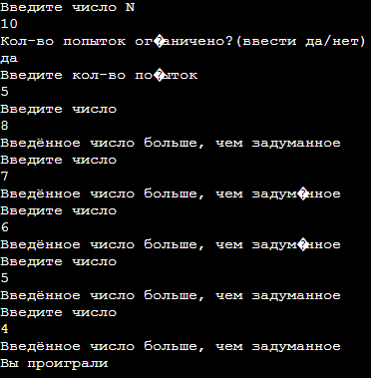

Рисунок 1 — Результат работы программы с ограничением попыток

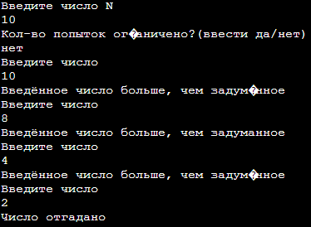

Рисунок 2 — Результат первой программы без ограничения попыток

# **Заключение**

В ходе выполнения расчётно-графической работы была разработана программа на языке программирования C#. Работа над созданием этой программы помогла закрепить знания, которые были приобретены за первый семестр изучения языка программирования C#.

# **Список используемой литературы**

1. Random Класс // Microsoft Learn URL: <https://learn.microsoft.com/ru-ru/dotnet/api/system.random?view=net-8.0> (дата обращения: 14.01.2024)
2. цикл if..else // Microsoft Learn URL: <https://learn.microsoft.com/ru-ru/dotnet/csharp/language-reference/statements/selection-statements> (дата обращения: 14.01.2024)